Đại Học Quốc Gia Thành Phố Hồ Chí Minh
Trường Đại Học Khoa Học Tự Nhiên
Khoa Công Nghệ Thông Tin


PHẦN MỀM QUẢN LÝ THƯ VIỆN

THIẾT KẾ GIAO DIỆN

Màn hình chính :

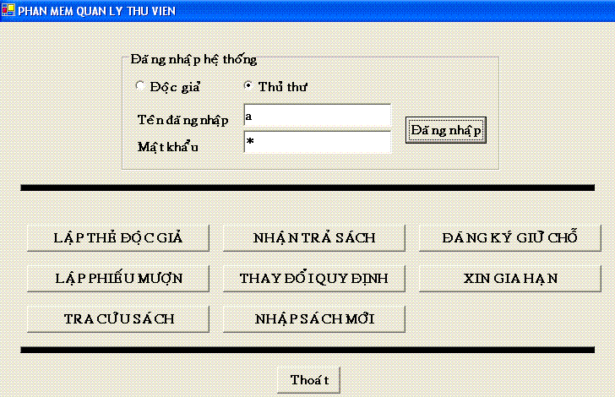
0
1
2
3
4
5
6
7
8
9
10

Biến cố 0 :
Khi màn hình sắp được hiển thị, chọn radio button thủ thư
Biến cố 10 :
Khi người dùng bấm nút đăng nhập, kiểm tra tên đăng nhập và mật khẩu có trùng hay không.
Nếu không trùng thì thông báo
Nếu trùng thì cho hiển các nút enable=true
Biến cố 1:
Khi người dùng chọn nút lập thẻ độc giả
Mở form lập thẻ độc giả.
Biến cố 2:
Khi người dùng chọn nút lập phiếu mượn
Mở form Lập phiếu mượn sách.
Biến cố 3:
Khi người dùng chọn nút tra cứu sách
Mở form tra cứu sách.
Biến cố 4:
Khi người dùng chọn nút nhận trả sách
Mở form trả sách
Biến cố 5:
Khi người dùng chọn nút thay đổi quy định
Mở form thay đổi quy định
Biến cố 6:
Khi người dùngl chọn nút nhập sách mới
Mở form nhập sách mới
Biến cố 7:
Khi người dùng chọn nút đăng ký giữ chỗ
Mở form đăng ký giữ chỗ
Biến cố 8:
Khi người dùng chọn nút xin gia hạn
Mở form xin gia hạn thẻ.
Biến cố 9:
Khi người dùng chọn nút thoát
Thoát khỏi chương trình quản lý thư viện

Màn hình lập thẻ độc giả:

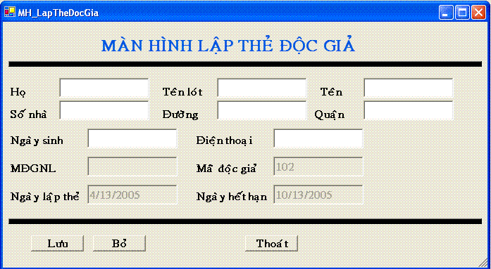
0
1
2
3
4
5
7

Biến cố 0:
Khi màn hình sắp được hiển thị
Lấy ngày hiện hành gán vào textbox ngày lập thẻ
Tính ngày hết hạn của thẻ dựa trên ngày lập thẻ và đưa vào textbox ngày hết hạn
Enable = false các textbox ngày lập thẻ, ngày hết hạn, mã độc giả, mã đgnl
Tự phát sinh mã độc giả tự động.
Biến cố 1:
Khi người dùng chọn nút lưu
Kiểm tra các thông tin đã nhập đầy đủ chưa, nếu chưa thông báo lỗi
Nếu đã nhập đủ thông tin thì ghi dữ liệu xuống CSDL
Reset lại màn hình: cho các text box bằng rỗng.
Biến cố 2:
Khi người dùng chọn nút bỏ
Reset lại màn hình: xóa các textbox
Đưa con trỏ về textbox họ độc giả
Biến cố 3:
Khi người dùng chọn nút thoát
Đóng form lại
Biến cố 5:
Khi người dùng nhập xong ngày sinh của độc giả và lostfocus thì chương trình tự động kiểm tra xem tuổi của độc giả có hợp lệ hay không
Nếu không hợp lệ thì cho nhập lại
Nếu hợp lệ thì kiểm tra xem độc giả là loại độc giả nào
Nếu là độc giả trẻ em thì enable = true textbox mã đgnl
Biến cố 6:
Khi người dùng nhập mã độc giả người lớn và lostfocus thì chương trình tự động kiểm tra xem có tồn tại mã độc giả người lớn này hay không
Nếu không có thì báo lỗi và nhập lại
Biến cố 7:
Khi người dùng nhập xong số điện thoại, kiểm tra có phải là số hay không
Nếu không thì báo lỗi.

Màn hình nhập sách mới:

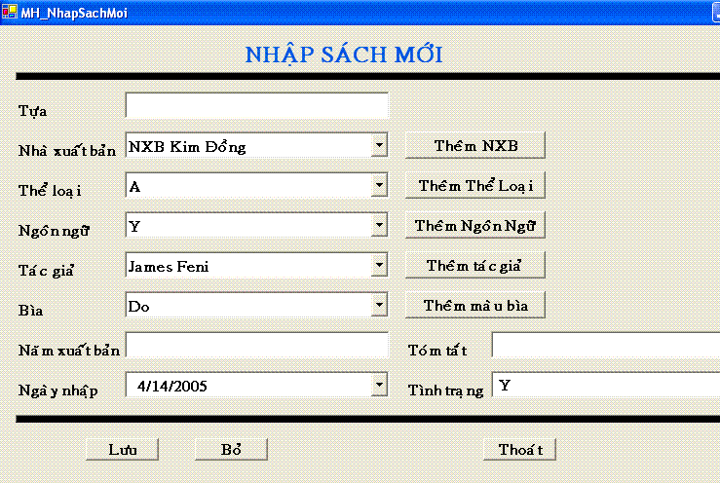
0
10
9
8
1
2
3
4
5
6
7
1’
2’
3’
4’
5’

Biến cố 0:
Khi màn hình chuẩn bị hiển thị.
Lấy dữ liệu đưa vào các combobox: nhà xuất bản, thể loại, ngôn ngữ, tác giả, bìa.
Lấy ngày hiện hành đưa vào textbox ngày nhập.
Biến cố 1:
Khi người dùng chọn chọn nút Thêm NXB.
Mở form Thêm nhà xuất bản.
Biến cố 2:
Khi người dùng chọn nút Thêm Thể loại
Mở form Thêm thể loại
Biến cố 3:
Khi người dùng chọn nút Thêm Ngôn ngữ
Mở form Thêm ngôn ngữ
Biến cố 4:
Khi người dùng chọn nút Thêm tác giả
Mở form Thêm tác giả
Biến cố 5:
Khi người dùng chọn nút Thêm bìa
Mở form Thêm màu bìa.
Biến cố 6:
Khi người dùng nhập vào năm xuất bản.
Khi lostfocus thì chương trình sẽ kiểm tra xem năm nhập vào có thỏa quy định 3 hay không.
Nếu không thỏa thì phải nhập lại.
Biến cố 7:
Người dùng có thể nhập hoặc chọn ngày lập thẻ.
Biến cố 8:
Khi người dùng chọn nút lưu.
Nếu thông tin nhập chưa đầy đủ sẽ thông báo cho người dùng biết.
Lưu kết quả xuống cơ sở dữ liệu nếu đã nhập đầy đủ.
Reset lại màn hình: cho các textbox rỗng và các combobox rỗng.
Biến cố 9:
Reset lại màn hình: cho các textbox rỗng và các combobox rỗng.
Biến cố 10:
Đóng form lại.
Biến cố 1’:
Khi người dùng chọn tên nhà xuất bản có sẳn trong combobox.

Màn hình mượn sách:
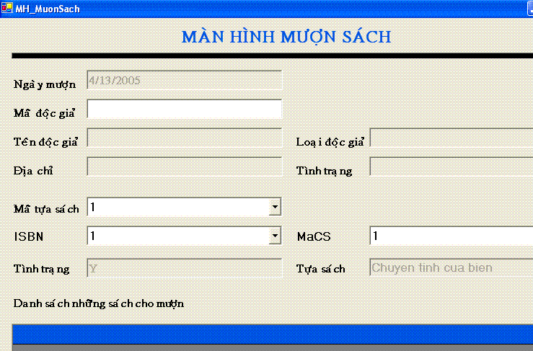
0
1
2
3
4

Biến cố 0:
Khi màn hình sắp được hiển thị
Lấy ngày hiện hành và gán vào textbox ngày mượn
Lấy thông tin về sách đưa vào các combobox mã tựa sách, isbn, mã cuốn sách và các textbox tình trạng, tựa sách và lưới danh sách những sách mượn.
Biến cố 1:
Khi nhập mã độc giả vào textbox mã độc giả
Kiểm tra mã độc giả có tồn tại hay không
Nếu tồn tại thì hiển thị các thông tin của độc giả vào những textbox ở dưới đồng thời hiển thị thông tin những cuốn sách mà độc giả đã mượn
Nếu không thì thông báo lỗi.
Biến cố 2:
Khi người dùng chọn mã tựa sách có sẵn trong combobox
Tìm và hiển thị thông tin sách ứng với mã tựa sách được chọn trong combobox isbn, mã cuốn sách và 2 textbox tình trạng và tựa
Biến cố 3:
Khi người dùng chọn isbn có sẵn trong combobox
Tìm và hiển thị thông tin sách tương ứng với mã tựa sách, isbn đã được chọn
Biến cố 4:
Khi người dùng chọn mã cuốn sách có sẵn trong combobox

Biến cố 5:
Biến cố 6:

Màn hình trả sách:
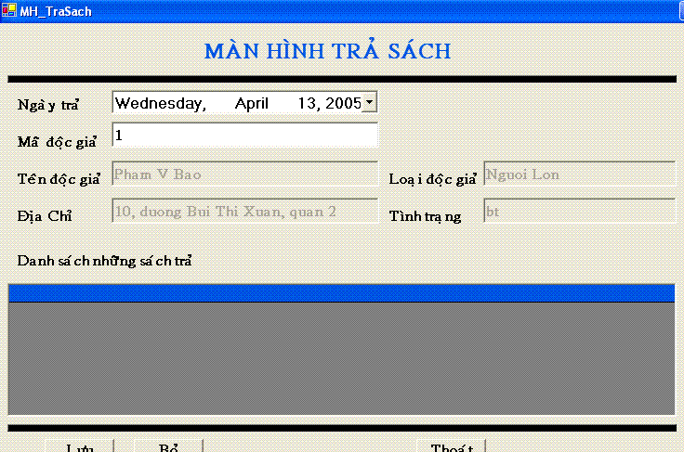
0
1
2
3
4
0

Màn hình thay đổi quy định:

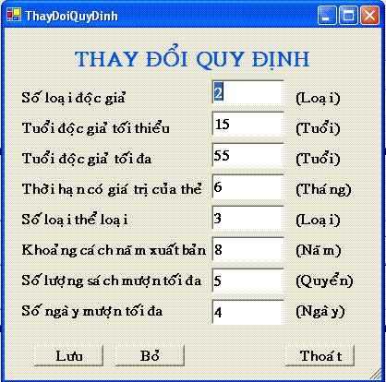

Màn hình thêm tác giả:

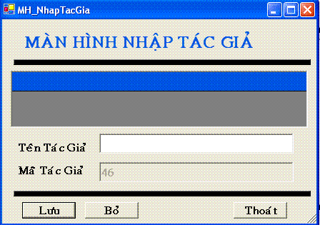

Màn hình thêm thể loại:
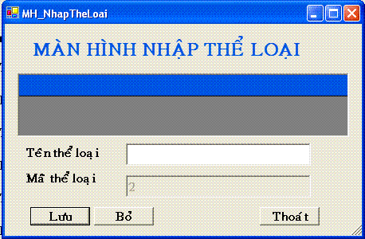

Màn hình thêm ngôn ngữ:

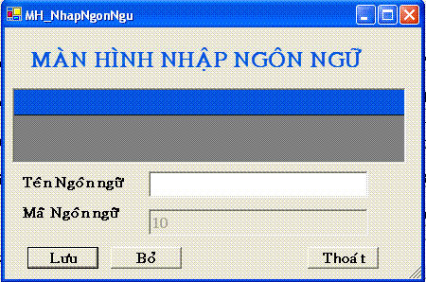

Màn hình thêm màu bìa:

